Характер вашего ребёнка
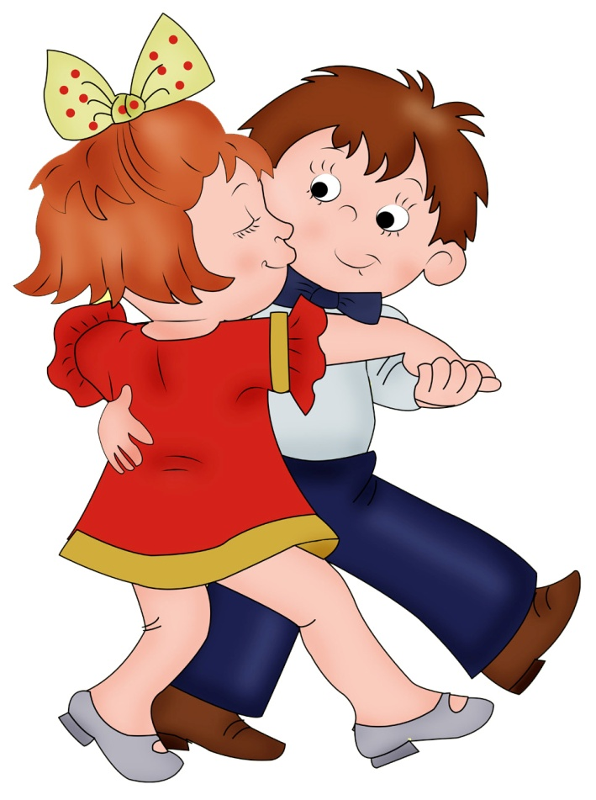
Что такое характер?

Каждому из нас часто приходится слышать: «У него тяжёлый или мягкий характер». Так как же он складывается, и могут ли родители повлиять на характер своего ребёнка?
Данное понятие всегда путают с «темпераментом» и «личностью», но между ними есть определённые отличия, А.П. Чехов был человеком уравновешенным, скромным и деликатным, но в письме своей жене он отмечает: «Должен сказать тебе, что от природы характер у меня резкий, я вспыльчив. Но я привык сдерживать себя, распускать себя порядочному человеку не подобает». Человек с любыми природными данными (темпераментом) способен меняться под воздействием условий жизни и воспитания так, что про него в будущем скажут: «У него золотой характер!»
Какие черты характера нужно развивать у ребенка?
Характер любого человека складывается из интеллектуальных, эмоциональных, волевых и нравственных черт, основы которых закладываются в детстве. Во многом он будет зависеть от влияния родителей, которые воспитывают ребёнка словом и собственным примером.
Если вы хотите развить у вашего сына или дочки интеллектуальные черты (рассудительность, гибкость ума), вам помогут в этом разнообразные игры (найди 10 отличий, математические лото, игры со словами). Покажите ребёнку, как можно обнаружить связь между событиями (ветер дует, поэтому деревья качаются), предложите ему закончить начатый вами рассказ или сказку. Постарайтесь, чтобы ваши занятия с ребёнком не были скучными, а приносили радость от новых открытий. Ведь положительные эмоции помогут ребёнку легче понять то, чему вы его учите.
Среди эмоциональных черт, которые важны для маленького ребёнка, можно назвать уверенность, жизнерадостность, бодрость. Постарайтесь научить вашего малыша испытывать эти эмоции: представьте возможности ухаживать за домашними животными, играйте в подвижные игры, смотрите вместе спектакли и мультфильмы, слушайте музыку, танцуйте. Уделяйте ребёнку больше внимания, хвалите за проявленную инициативу. Старайтесь избегать таких выражений как: «У тебя ничего не получится!», «Ты не сможешь этого сделать!». От этих слов в душе ребёнка появится страх, неуверенность в собственных силах. Подбирайте такие фразы, которые не будут заранее настраивать ребёнка на неудачу. Например, если вы видите, что малыш может споткнуться через высокий порог и упасть, лучше скажите ему: «Держись!», а не «Упадёшь!».
Кроме того, именно в процессе воспитания ребёнку важно приобрести волевые черты характера (целеустремленность, самостоятельность, инициативность, выдержку).
Научите ребёнка достигать своей цели, для этого можно разделить сложную задачу на несколько простых этапов. Например, малыш учится кататься на лыжах: сначала начинает на них уверенно стоять, проходит небольшие расстояния, а лишь потом катается с горки.
Чтобы ваш ребёнок рос самостоятельным, не спешите по всем вопросам принимать за него решение, хотя бы в мелочах: съесть ему на завтрак манную кашу или геркулесовую. Для малыша всё равно важно иметь возможность проявить собственное желание. Не говорите крохе, что его мнение никого не интересует, потому что он слишком мал.
Для развития выдержки научите ребёнка в случае необходимости проявлять терпение. Например, малыш должен подождать, пока вы закончите важный разговор. Но не заставляйте долго просить внимания. Постарайтесь не обманывать ребёнка, если ему нужно принять какое-нибудь горькое лекарство, попросите его потерпеть.
Чтобы вырасти человечным и добрым, ребёнок с детства должен твёрдо знать, что нельзя издеваться над животными, смеяться над больными людьми. Объясните малышу, что нужно внимательно относиться к близким людям, если они плохо себя чувствуют.
Научите сына или дочку держать своё слово (складывать игрушки, ложиться вовремя спать). Постарайтесь, чтобы они могли выполнять обещанное: уберите вместе игрушки, напомните о времени подготовки ко сну.
Не ограждайте маленького от общения с разными людьми: чем шире будет круг его знакомств, тем более разнообразные навыки он приобретёт, тем больше ролей сможет попробовать, тем глубже будет его жизненный опыт.

